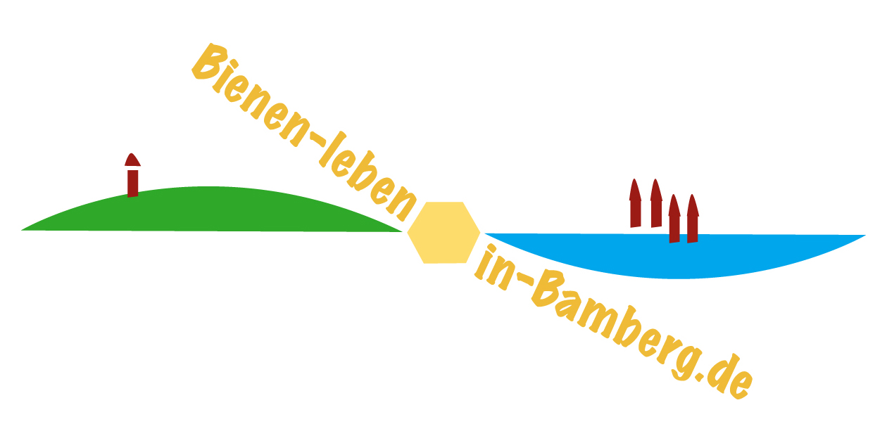
Pressemeldung vom 29.04.2026
Ilona Munique und Reinhold Burger
Bienen-leben-in-Bamberg.de
Obstmarkt 10
96047 Bamberg
Tel. 0951 – 309 45 39
hallo@bienen-leben-in-bamberg.de
bienen-leben-in-bamberg.de
Veranstaltungstermin: So., 17.05.2026
Überschriftenvorschläge:
- Sonntags bei den Bienen
- Die Bienenwelt erkunden
- Rund um Bienen, Honig und Imkerei
Die Pfingstrosenzeit beginnt! Die Initiative Bienen-leben-in-Bamberg.de lädt für den 17. Mai von 14 bis 17 Uhr zur Sonntagsöffnung in den Bienengarten ein, um sich Tipps für die bienenfreundliche Gartengestaltung zu holen. In der Bienen-InfoWabe im Erba-Park Bamberg ist für jedes Lebensalter etwas geboten. Bei gutem Wetter um 15 Uhr kann ein Blick in ein Bienenvolk geworfen werden. Bei schlechtem Wetter macht Basteln, Malen, Spielen und Schmökern oder sich über Bienen, Imkerei und Honig informieren ebenfalls Spaß. Die Angebote sind kostenlos.
Foto zur freien Verwendung in gleicher Mail
1. Bienen an Pfingstrose (Päonia 'Gedenken')
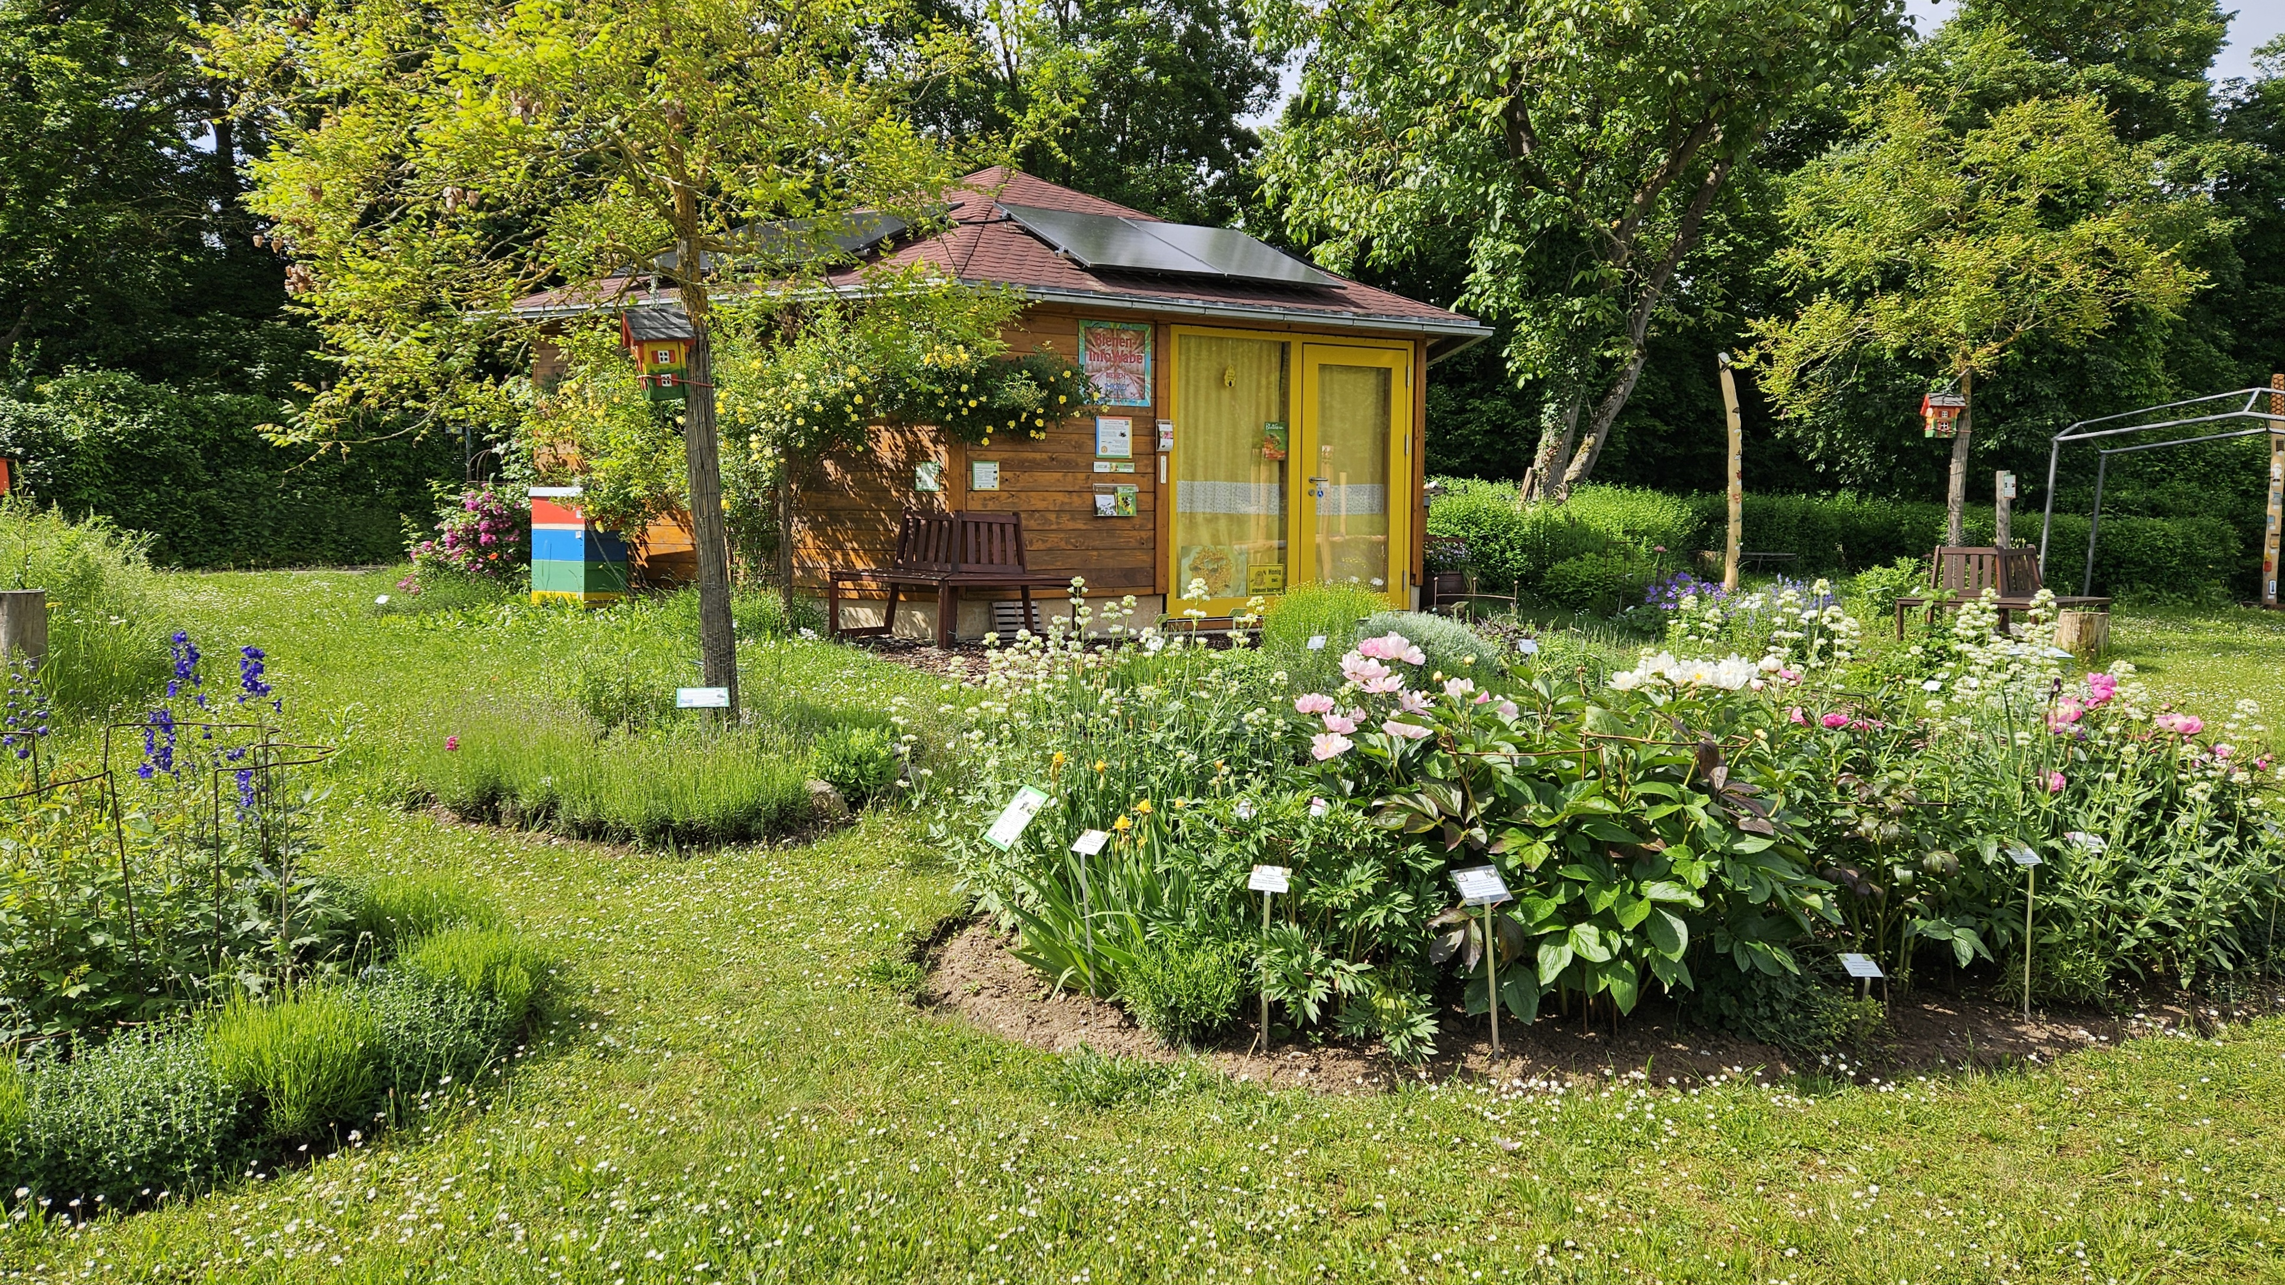
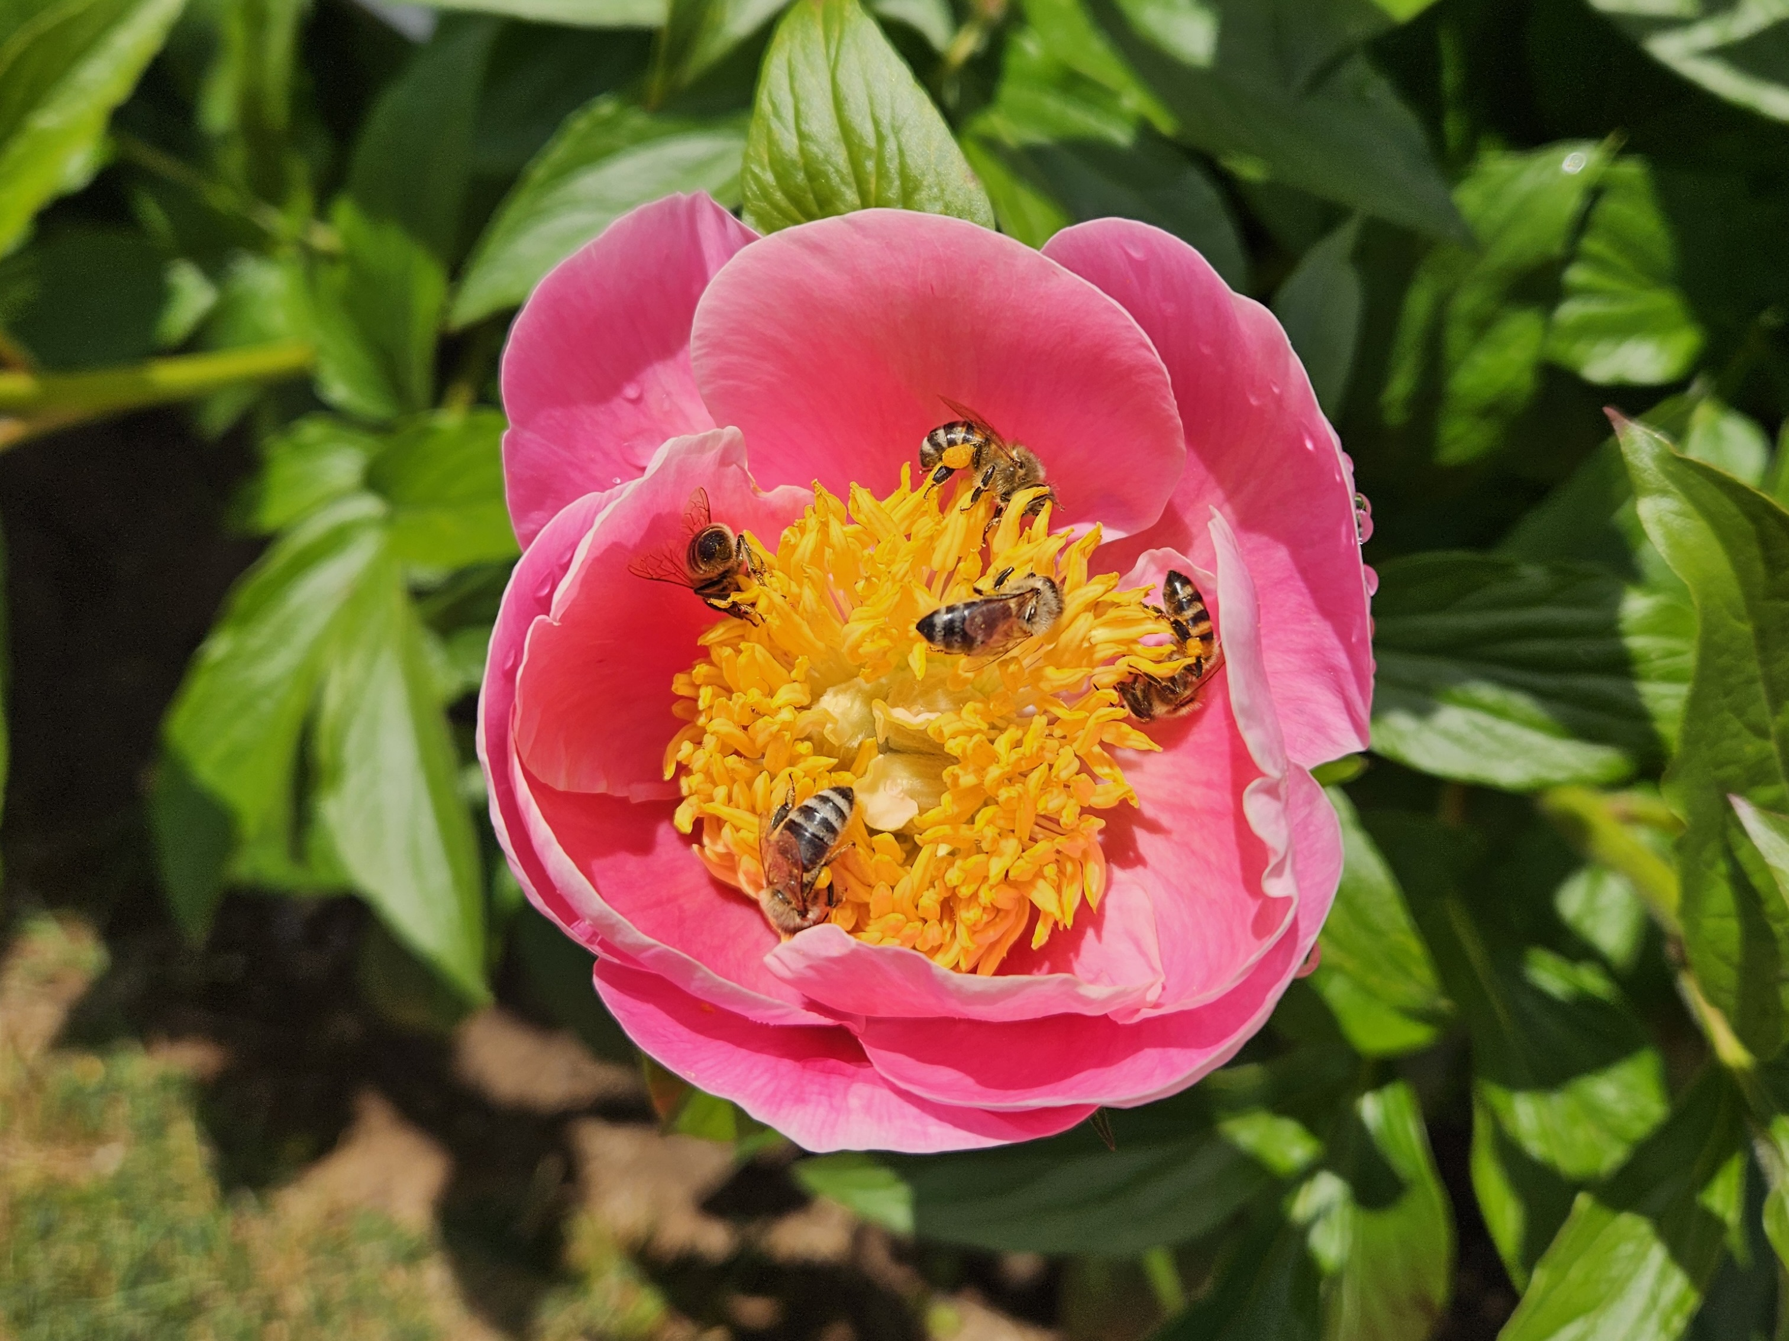
2. Bamberger Bienengarten an der Bienen-InfoWabe mit Schau-Pfingstrosenbeet

